**PLANEJAMENTO E CONTROLE DE ESTOQUE: UM ESTUDO DE CASO EM UM ESCAPAMENTO DA REGIÃO METROPOLITANA DE BELO HORIZONTE**

Larissa Tayla Alfenas, (UNA)

laratayla@hotmail.com

Moacir Andretti Sabino Mota, (IFMG)

moacir.andretti@gmail.com

**Resumo**: Atualmente nos deparamos com um cenário de mercado cada vez mais competitivo e rígido. Com ações criteriosas visando melhorias contínuas, é imprescindível que as organizações tenham quantidades de produtos em estoque capazes de atender às demandas dos clientes. Para que não haja falta desses produtos, faz-se necessário a aplicação de ferramentas de gestão e controle de estoque. Tais ferramentas quando utilizadas corretamente, garantem uma gestão mais eficaz do processo de aquisição de materiais, facilitando o atendimento dos pedidos dos clientes e contribuindo para uma organização mais competitiva no mercado atuante.

**Palavras-chave**: Controle de Estoque, FIFO, Planejamento, 5S.

## 1. Introdução

O trabalho trata-se de um estudo de caso realizado em uma empresa que atua no setor automotivo localizada na região metropolitana de Belo Horizonte. A empresa familiar apresenta um ambiente de gestão rudimentar, não fazendo uso de técnicas e ferramentas de gestão capazes de melhorar o fluxo de seus processos. É feita a utilização apenas de planilhas eletrônicas (Excel) para lançamento de dados, porém este lançamento é realizado de forma desestruturada e aleatória, não sendo uma confiável base de dados para a gestão da empresa, pois não segue um *tamplate* padrão para o *input* dos dados.

A partir da visita técnica, foi proposta a aplicação da metodologia 5S e da ferramenta FIFO para organização do espaço de armazenagem e otimização do controle das entradas e saídas de produtos da empresa. Após a proposta, foram analisados os dados coletados e identificada a necessidade da construção da curva ABC e do gráfico dente de serra para uma gestão mais eficaz dos produtos contidos no estoque.

A aplicação de ferramentas de gestão de estoque tem como objetivo contribuir para um maior controle dos produtos comercializados pela empresa, permitindo que a mesma atenda aos pedidos dos clientes, tornando-se cada vez mais competitiva no mercado atuante.

A pesquisa é interessante tanto para a empresa quanto para a sociedade, pois é necessário que os administradores da empresa tenham conhecimento técnico para uma gestão mais eficiente dos seus recursos. Em contrapartida, uma gestão mais assertiva baseada em sólidos conhecimentos, assegura o fomento da economia local, pois permite o crescimento da organização através do surgimento de novos empregos e consequente geração de renda para a sociedade.

## 2. Referencial teórico

**2.1. Curva ABC**

Segundo Pinto (2002), numa organização, a curva ABC é muito utilizada para a administração de estoques, mas também é usada para a definição de políticas de vendas, para o estabelecimento de prioridades, para a programação de produção, etc. Para a administração de estoques, por exemplo, o administrador a usa como um parâmetro que informa sobre a necessidade de aquisição de itens - mercadorias ou matérias-primas - essenciais para o controle do estoque.

Ainda conforme Pinto (2002),o método da análise de classificação ABC é uma ferramenta que auxilia no gerenciamento de estoques, proporcionando informações relevantes sobre aqueles produtos que tem maior ou menor giro relacionado com o custo de obtenção. Não importa o que está sendo armazenado como estoque, ou onde ele está posicionado na operação, ele existirá porque existe uma diferença de ritmo ou de taxa entre fornecimento e demanda.

**2.2. Gráfico dente de serra**

Segundo Argenton et al.(2008), a representação das entradas e saídas de um item dentro de um sistema de estoque pode ser feita por um gráfico, em que a abscissa é o tempo decorrido, para o consumo, normalmente em meses, e a ordenada é a quantidade em unidades desta peça em estoque no intervalo do tempo T.

Para Oliveira (2015), esta ferramenta é muito importante para uma adequada gestão de estoques, já que ela permite que se estabeleçam decisões necessárias para conhecer e controlar as atividades de reposição dos estoques, de forma bem visual. Oferece uma noção geométrica do comportamento dos estoques ao longo do tempo. Ao faze o uso dessa ferramenta, obtém-se a representação da movimentação (entrada e saída) de uma peça dentro de um sistema de estoque, visualizando melhor os pontos de estoque mínimo e máximo, lote econômico de compras (LEC) e ponto de ressuprimento.

Ainda conforme Oliveira (2015),entende-se por estoque mínimo a quantidade mínima necessária para atender à demanda dos consumidores, cujo calculo é feito multiplicando-se o valor da demanda média pelo tempo de resssuprimento. Já estoque máximo é a quantidade máxima de produtos que devem ser estocados pela empresa para atendimento das necessidades dos clientes, desde que não haja prejuízo da empresa por estocar tamanha quantidade de produtos. O calculo é feito através da somatória entre estoque mínimo e o lote econômico de compras (LEC). O lote econômico de compra (LEC) representa a quantidade ótima a ser adquirida de mercadorias, de modo a minimizar tanto o custo de armazenagem quanto o custo de pedido.

O tempo de ressurprimento representa a somatória entre os tempos necessários para que a mercadoria chegue à empresa. Compreende os tempos de processamento e expedição pelo fornecedor da mercadoria (fornecedor) e transporte e recebimento da mercadoria pela empresa que solicitou a compra (comprador). É um termo usado na logística e, quanto menor for o tempo de ressuprimento, maior será o nível de serviço logístico oferecido pela empresa (OLIVEIRA, 2015).

Segundo Slack et al. (2015), os custos do pedido envolve todos os gastos relacionados à reposição dos estoques da empresa e compreende a emissão de ordens de compra (OC) - bem como o softwares utilizados-, a remuneração das pessoas envolvidas com os pedidos de mercadorias, despesas telefônicas para negociação com fornecedores, etc. Os custos de armazenagem, em sua maioria, envolve os gastos relacionados com aluguel, mão de obra, depreciação de instalações e equipamentos de movimentação.

**2.3. Metodologia 5S**

Para Oliveira (2015), a Gestão pela Qualidade Total ou simplesmente GQT é um sistema de gestão que utiliza diversos métodos e técnicas, com o objetivo de assegurar a satisfação dos clientes, acionistas empregados e vizinhos e garantir com isso a sobrevivência e a prosperidade da organização. A GQT é centrada nas pessoas e tem como um dos seus princípios fundamentais o desenvolvimento de todos os empregados da empresa, para que eles possam contribuir de maneira efetiva para a melhoria constante da organização.

De acordo com Paladini (2000), o programa 5S nasceu no Japão, no final da década de 1960, como parte do esforço empreendido para reconstruir o país derrotado pós - guerra. Contribuiu, em conjunto com outros métodos e técnicas, para o reconhecimento da poderosa inscrição *made in Japan*. O nome 5S é as iniciais das palavras japonesas e são assim classificadas: separar (*Seiri*); organizar (*Seiton*); limpar (*Seiso*); padronizar (*Seiketsu*) e manter (*Shitsuke*).

**2.4. FIFO** (*First In, First Out)*

Para Crepaldi (1999), FIFO é o método de controle de estoques onde os primeiros materiais adquiridos serão os primeiros a sair do estoque, recebendo o mesmo custo na sua saída quanto ao valor no qual foi adquirido.

De acordo com Warren et al.(2009), quando o método PEPS de avaliação do estoque é utilizado, os custos estão incluídos no custo das mercadorias vendidas, na ordem em que foram incorridos.

Francischini e Gurgel (2002) descrevem que este é o método que prioriza a ordem cronológica das entradas. Ou seja, sai o primeiro material que entrou no estoque, com seu respectivo preço unitário.

Segundo Ferreira (2007), as vantagens de utilização deste método, são:

* Os artigos utilizados são retirados do estoque e a baixa dos mesmos é dada de uma maneira sistemática e lógica;
* O movimento estabelecido para os materiais, de forma ordenada e contínua, simboliza uma condição necessária para um perfeito controle dos materiais, principalmente quando eles estão sujeitos a mudança de qualidade, decomposição, deterioração, etc.;
* O resultado conseguido reflete o custo real dos artigos específicos utilizados nas saídas.

**3. Metodologia**

De acordo com Severino (2017), o trabalho é classificado como quantitativo, pois foi realizado um levantamento de dados que posteriormente, resultou em informação para análise dos negócios da empresa, constituindo-se em parte central da pesquisa. Foram coletados e resgatados dados armazenados nas planilhas eletrônicas (Excel) e reorganizados também em planilhas eletrônicas, porém agora cada dado foi armazenado conforme suas características (entrada de mercadorias, saídas de mercadorias, quantidade de materiais em estoque, produtos mais vendidos, etc.).

É uma pesquisa de caráter bibliográfico, pois seu embasamento teórico foi feito a partir de pesquisas em livros, artigos, publicações e outros fontes de pesquisas acadêmicas (RODRIGUES, 2017).

A pesquisa pode ser classificada como estudo de caso, pois foi realizada através de visitas técnicas feitas na empresa com o objetivo de analisar e sugerir melhorias da atual situação de seus processos. A partir das visitas, foi visto a necessidade de implantação de ferramentas como 5S e FIFO, para uma melhor organização do espaço. Foi detectado também a necessidade de implantação dos usos da curva ABC e dente de serra, ferramentas capazes de auxiliar uma gestão mais eficaz dos fluxos de materiais presentes no estoque.

A metodologia 5S foi implantada através da organização dos produtos do estoque da empresa estudada. Primeiramente, foram analisados quais produtos do estoque eram úteis para a consecução das atividades empresarias. O que era útil foi separado e organizado. O que não era útil foi separado e destinado para descarte.

Após a separação dos produtos úteis, estes foram organizados em prateleiras e identificados com etiquetas verdes (identificados com etiquetas verdes apenas os produtos pertencentes à curva A da curva ABC). Esta organização foi baseada no método FIFO (*First In, First Out)*. A etiqueta verde representa a importância que deve ser dada a estes produtos pelos gestores da empresa, já que são os produtos que mais contribuem para o faturamento da mesma. O espaço foi limpo e houve padronização das prateleiras onde são armazenados os produtos. Não foi possível tirar foto do local para mostrar a organização do espaço, pois não recebemos autorização da empresa.

**4. Resultados experimentais**

**4.1. Demonstração da aplicação das ferramentas de controle de estoque: curva ABC e gráfico dente de serra**

Antes das aplicações das ferramentas de gestão de estoque, foi proposta a aplicação da metodologia 5S para organização do espaço de armazenagem. Como forma de armazenamento dos produtos, foi proposta também a utilização do sistema FIFO, como forma de otimizar a entrada e a saída dos materiais no estoque.

Após a aplicação do 5S e do FIFO, foi sugerido a aplicação da curva ABC para a classificação dos produtos que possuem maior margem de contribuição sobre o faturamento da empresa. O resultado demonstrou que os produtos pertencentes a curva A são: tubo do motor com catalisador Renout, escapamento silencioso intermediário Golf e catalisador universal para motores álcool/gasolina.

Tabela 1 – Principais produtos comercializados pela empresa



Fonte: Elaborado pelos autores (2017)

Tabela 2 – Classificação dos produtos na curva ABC



Fonte: Elaborado pelo grupo (2017)

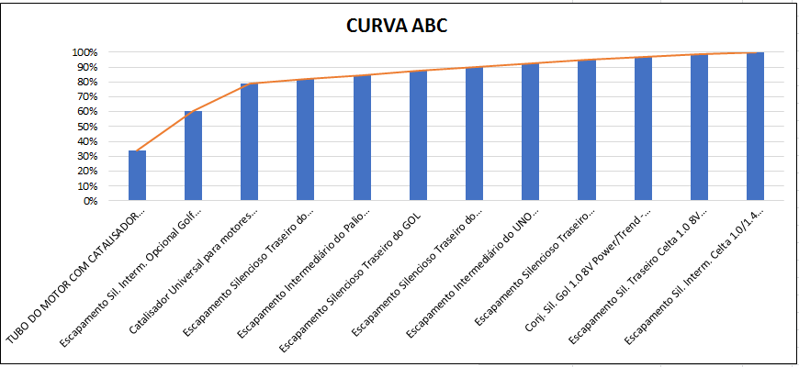Gráfico 1 – Curva ABC dos produtos comercializados pela empresa

Fonte: Elaborado pelos autores (2017)

Após a classificação dos produtos pertencentes à curva A, foi proposta a aplicação da curva dente de serra para estes produtos. A curva dente de serra possibilita um controle mais eficaz dos produtos no estoque, já que a mesma informa os estoques mínimo, máximo e lote econômico de compra (LEC). A correta utilização de tal ferramenta assegura que fiquem armazenadas em estoque apenas as quantidades necessárias de materiais, já que o estoque envolve gastos que reduzirão o faturamento da empresa e é dinheiro parado, correndo o risco de deteriorar, quebrar, passar do prazo de validade, etc. Os cálculos para a construção do gráfico encontram-se abaixo e os custos de armazenagem equivalem a 1,3% do custo de aquisição da mercadoria, enquanto o custo do pedido equivale a 5,6%, conforme dados informados pela empresa. A vantagem de utilizar esta ferramenta está na capacidade de equilibrar os custos de armazenagem com o custo de pedido, de forma a reduzir os gastos de aquisição de materiais.

Figura 1 – Gráfico dente de serra para o tubo do motor Renault

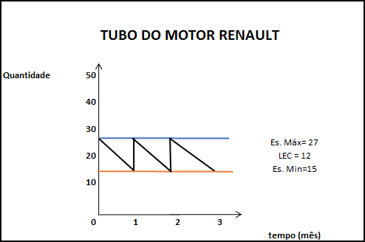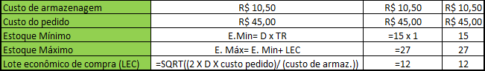

Fonte: Elaborado pelo autor (2017)

A figura 1 é o gráfico dente de serra para o tubo do motor Renault. O estoque mínimo desse produto é de 15 unidades, o máximo é de 27 unidades e o lote econômico de compras (LEC) é de 12 unidades. Esses dados foram calculados através dos custos de armazenagem igual a R$10,50 (1,3% do custo de aquisição da mercadoria) e de pedidos equivalente a R$ 45,00 (5,6% do custo de aquisição da mercadoria). O custo da aquisição desse produto é de R$ 800,00, conforme tabela1.

Figura 2 - Gráfico dente de serra para o escapamento silencioso intermediário do Golf

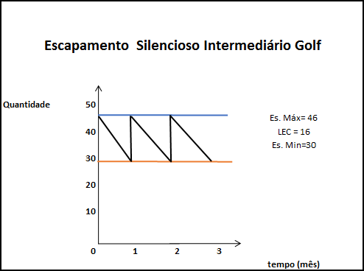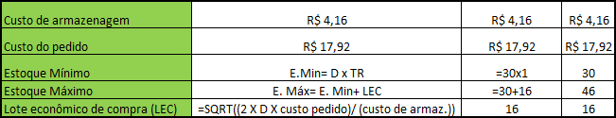

Fonte: Elaborado pelo autor (2017)

Fonte: Elaborado pelo autor (2017)

Fonte: Elaborado pelo autor (2017)

A figura 2 é o gráfico dente de serra para o escapamento silencioso intermediário do Golf. O estoque mínimo desse produto é de 30 unidades, o máximo é de 46 unidades e o lote econômico de compras (LEC) é de 16 unidades. Esses dados foram calculados através dos custos de armazenagem igual a R$4,16 (1,3% do custo de aquisição da mercadoria) e de pedidos equivalente a R$ 17,92 (5,6% do custo de aquisição da mercadoria). O custo da aquisição desse produto é de R$ 320,00, conforme tabela1.

Figura 3 – Gráfico dente de serra para o catalisador universal para motores – álcool/gasolina

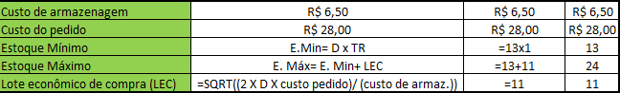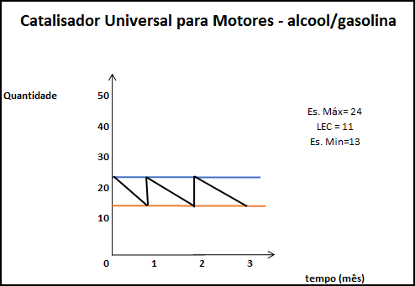

Fonte: Elaborado pelo autor (2017)

Fonte: Elaborado pelo autor (2017)

A figura 3 é o gráfico dente de serra para o catalisador universal para motores – álcool/gasolina. O estoque mínimo desse produto é de 13 unidades, o máximo é de 24 unidades e o lote econômico de compras (LEC) é de 11 unidades. Esses dados foram calculados através dos custos de armazenagem igual a R$6,50 (1,3% do custo de aquisição da mercadoria) e de pedidos equivalente a R$ 28,00 (5,6% do custo de aquisição da mercadoria). O custo da aquisição desse produto é de R$ 500,00, conforme tabela1.

**4.2 Análise de melhorias alcançadas pela aplicação das ferramentas de gestão de estoque**

A análise das melhorias mostram as diferenças entre a situação anterior (setembro/2017) e atual (outubro/2017) da empresa, considerando como atual o período após a aplicação as ferramentas de controle de estoque (curva ABC e gráfico dente de serra).

No mês de setembro foram perdidos aproximadamente R$10.147,30 com a impossibilidade de atender às demandas dos clientes por não haver produtos no estoque. Este valor correspondia aproximadamente à perda de 24,52% dos pedidos dos clientes. Após a aplicação das ferramentas, foi constatada uma perda de R$ 8.481,68, e a taxa de não atendimento dos pedidos reduziu para 19,68%.

Fazendo um comparativo entre a situação antes e depois da aplicação das ferramentas, houve uma redução de R$ 1.665,62 correspondente à perda de venda e a uma redução de 4,94% na perda de pedidos dos clientes. Estas reduções devem-se às aplicações das ferramentas de gestão de estoque somadas a uma administração mais eficaz dos processos de administração de materiais.

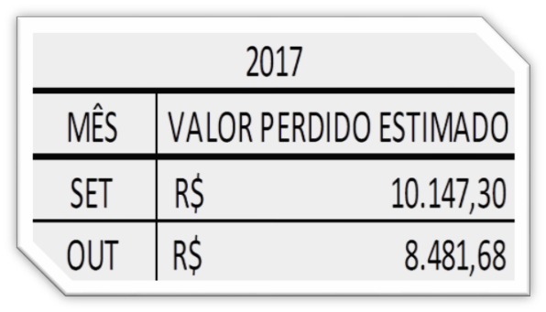Figura 4 - Valor perdido estimado de vendas

Fonte: Elaborado pelo grupo (2017)

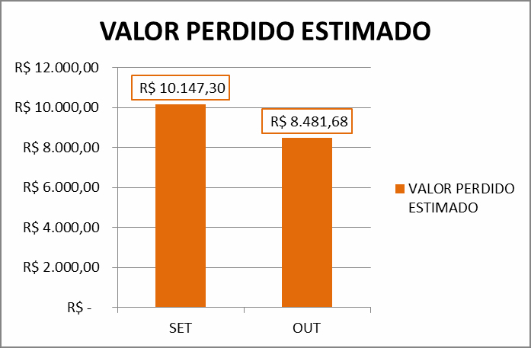Gráfico 2 – Valor perdido estimado de vendas

Fonte: Elaborado pelo grupo (2017)

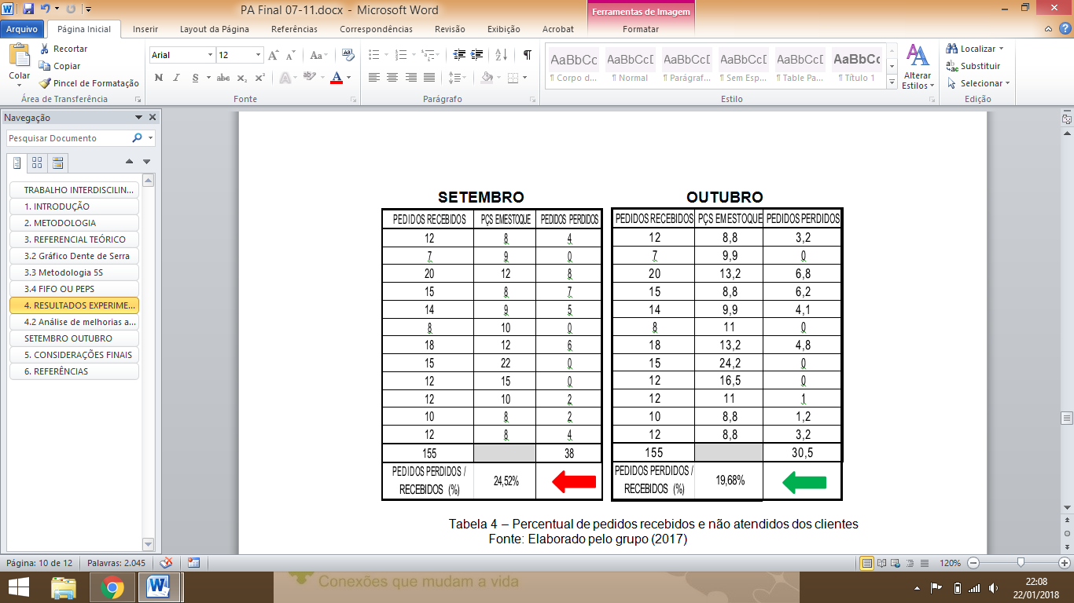Figura 5 - Percentual de pedidos recebidos e não atendidos dos clientes

Fonte: Elaborado pelo grupo (2017)

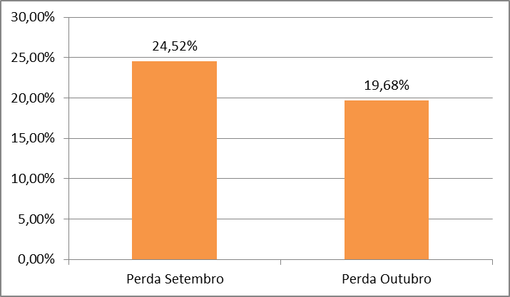Gráfico 3 – Diferença de perdas de pedidos

Elaborado pelo grupo (2017)

Após a aplicação das ferramentas propostas foi possível reduzir em 4,84% as perdas dos pedidos por não haver produtos disponíveis para venda. As ferramentas de controle de estoque utilizadas foram capazes de contribuir para uma gestão mais assertiva da organização, uma vez que aumentou a disponibilidade de produtos demandados pelos consumidores, que antes não tinham seus pedidos atendidos devido à falta de mercadorias.

**5. Considerações finais**

Após a realização da visita técnica e da identificação dos pontos críticos do processo, foi possível realizar um estudo de melhorias que agregam valor em toda área de armazenagem de peças da empresa. A identificação dos produtos que mais agregam valor pela curva ABC, a identificação do nível ideal de estoque com o gráfico dente de Serra e o uso do FIFO, permitiu uma melhor visão do processo de estocagem, possibilitando a sugestão de uso para a empresa de tais ferramentas.

Com os estoques no nível ideal, ocorrerá otimização de espaço de estocagem, permitindo a empresa fazer os pedidos dos materiais que faltam no momento certo e na quantidade correta sem ter mais problemas com a falta de produtos e perda de vendas. A cultura de disciplina adquirida com a implementação do 5S, apesar de intangível, gera resultados como produtividade, eficiência e a satisfação dos colaboradores.

Portanto, conclui-se que as melhorias propostas levam a benefícios contínuos que serão capazes de maximizar os lucros, reduzir gastos e contribuir para o crescimento da empresa, gerando vantagem competitiva.

.

**REFERÊNCIAS**

ARGENTON, M. A.; PRUDENCIATO, W.; RODRIGUES, J. S. **Desenvolvimento de um sistema de reposição de estoques em uma empresa de pequeno porte**: XXVIII ENCONTRO NACIONAL DE ENGENHARIA DE PRODUÇÃO. 2008. Rio de Janeiro, RJ – Brasil.

CREPALDI, Silvio Aparecido. **Curso básico de contabilidade de custos**. São Paulo: Atlas, 1999.

FERREIRA, José Ângelo – **Custos industriais: uma ênfase gerencial**. Editora STS, 2007

FRANCISCHINI, Paulino G.; GURGEL, Floriano do Amaral. **Administração de Materiais e do Patrimônio.** Edição única, São Paulo: Editora Thonson Pioneira, 2002.

OLIVEIRA, L. B. ESTOQUE – **APOSTILA DO CURSO TÉCNICO EM LOGÍSTICA**.Editora Atlas,2015

PADOVEZE, Clóvis Luís. **Manual de contabilidade básica:uma introdução a prática contábil**. 4 ed. São Paulo: Atlas, 2000. p.341.

PALADINI, E. P. **Gestão da qualidade: teoria e prática.** São Paulo: Atlas, 2000.

PINTO, C. V. - **Organização e Gestão da Manutenção**. 2. ed. Lisboa: Edições Monitor, 2002

RODRIGUES, Rui M. **Pesquisa acadêmica: como facilitar o processo de preparação de suas etapas.** São Paulo: Atlas, 2007

SEVERINO, Antônio Joaquim. **Metodologia do trabalho científico**. Cortez editora, 2017.

SLACK, Nigel, BRANDON-JONES, Alistair, JOHNSTON, Robert. **Administração da Produção**. 4ª edição. Atlas, 10/2015.

WARREN, Carl S.; REEVE, James M.; DUCHAC, Jonathan E.; PADOVEZE, Clóvis Luís. **Fundamentos de Contabilidade: Aplicações.** 22 ed. São Paulo: Cengage Learning, 2009.